糾正案文(公布版)

被糾正機關：台灣電力股份有限公司。

案 由：台電公司分階段辦理路北超高壓變電所「345kV氣體絕緣開關設備(GIS)及氣體絕緣輸電線路(GIL)購置暨安裝」容量提升案，工程期間，有電匯流排與停電工區之介面，當列入管制，避免人為誤操作，惟該公司運維單位於該所隔離開關3541形成管制點期間，未依規定標示、上鎖並關閉其操作電源，加上綜合研究所受託完工竣驗，在無人陪同下，領班逕自操作新設備，轉動解鎖鑰匙，未料，於鎖管制點一併解情況下，本欲操作隔離開關3542，卻誤操作隔離開關3541(管制點)，致生三相接地故障，而被迫實施六輪緊急分區輪流停電，影響約415萬戶；以及110年5月17日中午興達單一機組故障，雖於同日傍晚復電，然當晚仍因抽蓄電力用盡、太陽能發電歸零等因素，實施低頻卸載及一輪緊急分區限電，影響約100萬戶，違反單一機組故障不引起系統低頻電驛卸載(限電)原則等情，確有違失，爰依法提案糾正。

事實與理由：

為配合興達發電廠新機組未來輸送電力之需，台電公司分4階段辦理路北超高壓變電所「345kV氣體絕緣開關設備(GIS)及氣體絕緣輸電線路(GIL)購置暨安裝」案，依「設備閉鎖及復原管制作業程序」，高屏供電區營業處於1號匯流排(第1階段，已完工)送電、興達路北白線GIS容量提升(第4階段)施工時應將3541隔離開關列為關鍵管制點，避免人為誤操作，然110年4月6日新3540現場控制箱安裝完成，測試DS 3541及ES 3540BE互鎖迴路後復電，未依規定懸掛禁止掛卡，閉鎖3541操作電源，致綜研所人員欲操作#3542隔離開關時，誤操作其上方之3541隔離開關，引發三相接地故障，造成六輪緊急分區輪流停電，影響415餘萬戶，顯有違失。

按台電公司「設備閉鎖及復原管制作業程序」一之(一)規定：「管制負責人於完成設備閉鎖操作後，填寫「閉鎖設備管制卡」正、副兩卡(如圖1)，閉鎖設備，包括操作電源閉鎖、氣閥電源閉鎖、操作機構解聯等。正卡應掛在閉鎖設備之開關或機構上，副卡及子卡未到切勿撤除。」供電單位變電設備運轉手冊第三篇第二章二之四規定：「為了防止工作人員走錯位置、誤投斷路器及隔離開關而造成事故，應在下列場所懸掛相應的標示牌及圍紅藍帶。……2. 有人值班變電所若線路有人工作，應在控制室線路斷路器和隔離開關的操作把手上，懸掛“禁止操作！”停電的標示牌(紅卡)。」合先敘明。
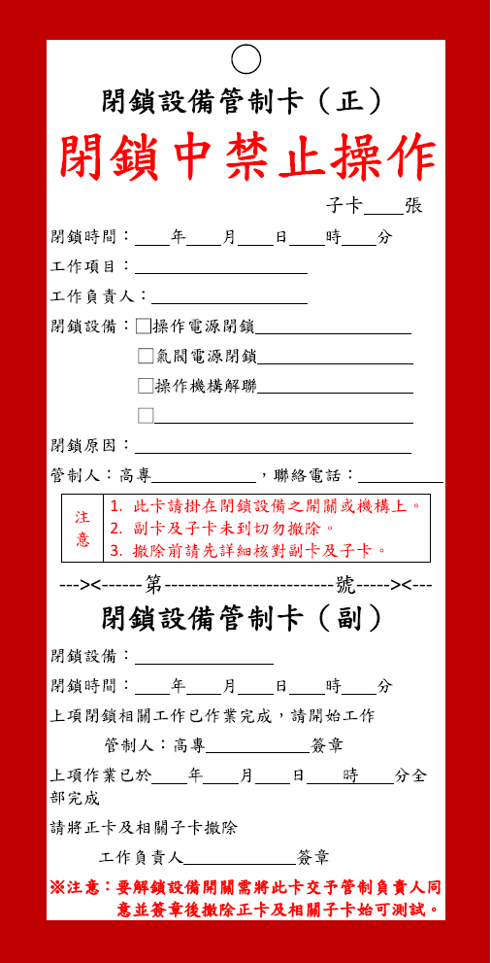
- 閉鎖設備管制卡

查興達發電廠與路北超高壓變電所(E/S)間設有白線、紅線兩路超高壓線路，為配合興達發電廠新機組未來輸送電力所需，台電公司輸變電工程處(下稱輸工處)辦理路北E/S「345kV氣體絕緣開關設備及氣體絕緣輸電線路(購置暨安裝)案」，於民國（下同）108年12月2日決標，中興電工機械股份有限公司(下稱中興電工)承攬，契約總金額新臺幣(下同)716,112,600元(含稅)，該工程分下列4階段(如圖2)：

第1階段：更新#1 M.BUS(3541-3540BE/3641-3640BE)，將路北E/S 345kV #1 BUS容量提升為8,000A，於109年7月1日完工加入系統。

第2階段：更新#2 M.BUS(3562-3560BE/3662-3660BE)，將路北E/S 345kV #1 BUS容量提升為8,000A，於109年9月15日完工加入系統。

第3階段：興達路北紅線GIS及GIL(各開關及導體)，興達路北紅線GIS容量提升為6,000A，於109年12月29日完工加入系統。

第4階段：興達路北白線GIS及GIL，興達路北白線GIS容量提升為6,000A，於110年2月18日開工，同年3月19日停電施作，5月31日完工加入系統。
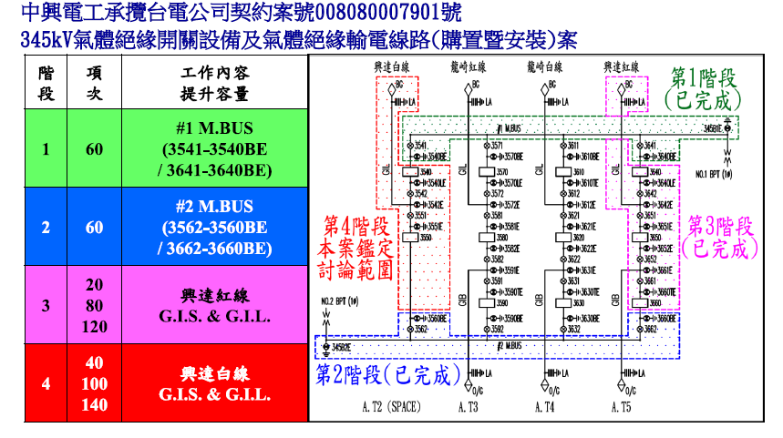
- 345kV氣體絕緣開關設備(GIS)及氣體絕緣輸電線路(GIL)購置暨安裝案

其中，第4階段，中興電工於完成GIS設備安裝後，於110年5月9日完成低頻耐壓試驗，並提送測試報告書予輸工處南區施工處(下稱南施處)，由南施處委託台電公司綜合研究所(下稱綜研所)進行完工竣驗，同年5月13日上午由南施處與綜研所黃明朝、林○○及中興電工吳○○進行工區內(ES 3542E-BG絕緣電阻量測與CB 3540、CB 3550功因及動作特性量測)；當日下午，黃明朝為量測隔離開關(DS)3542接觸電阻，在未取得路北E/S監控中心同意下，將汰舊換新後之3540現場控制箱(下稱LCC)聯鎖裝置解鎖，且於14時36分誤操作位於DS 3542上方處之管制設備DS 3541，而造成345kV 1號匯流排接地事故， 3542隔離開關接觸電阻量測路徑圖如圖3。
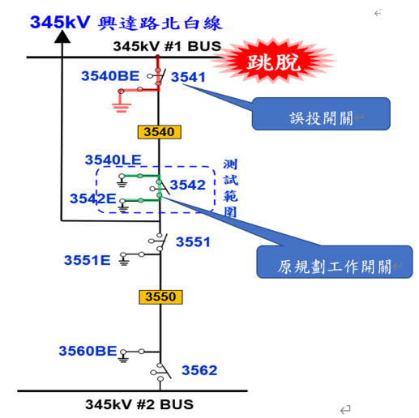
- 3542隔離開關接觸電阻量測路徑圖

惟查台電公司為防止誤投斷路器及隔離開關而造成事故，訂有「設備閉鎖及復原管制作業程序」、供電單位變電設備運轉手冊。配合路北E/S #1 BUS容量提升前期工程所需，南施處於109年7月1日將DS 3541、ES 3540BE交由高屏供電區營業處(下稱高屏供)接管在案，故高屏供於110年1月18日第4階段工程開工後，針對有電與無電之介面應負標示、上鎖、掛牌及巡視檢查確認等管制責任。本案第4階段GIS及GIL容量提升工程，#1號匯流排於110年3月26日~同年4月6日期間停電，中興電工拆換CB3560及相關DS、ES，並將DS 3541及ES 3540BE控制線改接至新3540 LCC箱，再將新3540 LCC箱轉向，同年4月6日新3540 LCC箱安裝完成，新舊3540現場控制盤照片如圖4，高屏供石○○班長測試DS 3541及3540BE互鎖迴路，並於當日16時許復電。本案DS 3541位於1號匯流排與工區間，為重要管制點，依規定必須閉鎖，且由現場管制負責人(路北E/S石○○)懸掛「閉鎖設備管制卡」，然513事故當天，DS 3541未懸掛閉鎖設備管制卡，操作電源亦未閉鎖，操作氣閥未關閉，綜研所人員欲操作DS3542時，誤投入在其上方之3541，引發匯流排三相接地故障，經濟部「513及517停電事故檢討報告」列舉4個防呆機制失靈(DS 3541操作氣閥應關閉卻未關閉、操作電源應OPEN卻CLOSE、現場控制面板未貼警示膠帶、一人單獨操作)，其中3個屬於高屏供，違反設備閉鎖及復原管制作業程序、變電設備運轉手冊之規定。
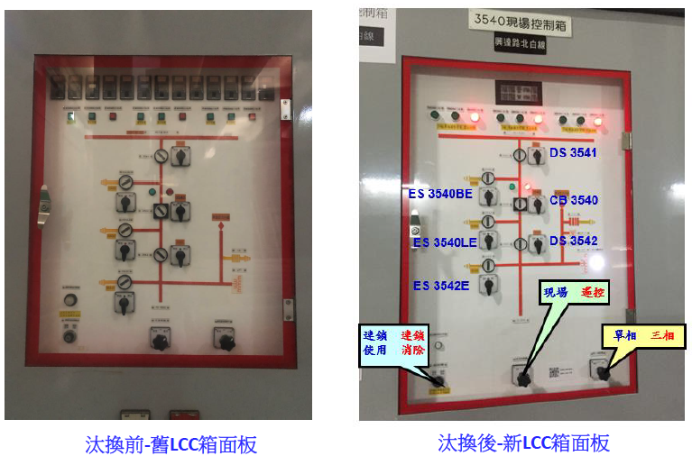
- 路北E/S 新、舊3540現場控制箱面板對照(110.4.6安裝完成)

綜上，隔離開關3541為1號匯流排(第1階段，已完工)與工區(第4階段，施工中)間之重要管制點，513事故時，路北E/S #1匯流排供電中，依設備閉鎖及復原管制作業程序、變電設備運轉手冊，3541必須掛卡禁止操作，且其操作電源須閉鎖，然負責運維之高屏供，110年4月6日3540新LCC安裝完成，測試DS 3541及ES 3540BE互鎖迴路後復電，既未掛卡禁止操作，亦未將操作電源閉鎖及氣閥關閉，使防止人員誤操作之防呆機制皆失靈，致綜研所人員欲操作#3542DS時，誤投入其上方之3541DS開關操作，引發三相接地故障，造成六輪緊急分區輪流停電，影響415餘萬戶，顯有違失。

高屏供電區營運處109年7月1日接管3541隔離開關、3540BE接地開關併同容量提升之345KV #1 BUS後，於3541隔離開關形成管制點時負管制標示與上鎖責任；關於513事故時3541隔離開關操作電源未閉鎖(LOCK)一節，管制負責人石○○112年1月12日接受本院詢問時辯稱110年4月6日互鎖測試後已將DS3540閉鎖，惟本院與台電公司清查事故前(110年4月6日、5月3日、5日)與3541隔離開關相關之「路北E/S 345/161KV系統操作備忘錄」(含錄音檔)及同月9日中興電工自主測試，尚無所稱3541隔離開關已閉鎖之證據，要言之，高屏供於3541隔離開關形成管制點期間(110.4.6-110.5.3)，未將關鍵管制點之操作電源閉鎖，顯有違失。

按設備閉鎖及復原管制作業程序，管制負責人於完成設備閉鎖操作後，填寫「閉鎖設備管制卡」正、副卡，並分別懸掛於欲閉鎖設備之操作電源或操作機構上。另變電所運轉安全管理，變電設備運轉手冊第三篇第二章二、(四)、2亦指出：變電設備停電檢修工作之安全措施，包括有人值班變電所若線路有人工作，應在控制室線路斷路器和隔離開關的操作把手上，懸掛“禁止操作！”停電的標示牌(紅卡)。本案路北E/S 345kV GIS及匯流排容量擴充工程，屬於「既設變電所擴充/改建工程」，其中，第1階段工程1號匯流排與DS 3541，於109年7月1日完工加入系統，其運維責任，依台電公司供電單位變電設備維護手冊第一篇第一章、供電單位變電設備運轉手冊第三篇第二章與第六章，高屏供接管後，應負運維責任，台電公司111年10月25日應詢資料供述甚明。

查為提升路北E/S匯流排及開關設備容量，路北345KV氣體絕緣開關設備及氣體絕緣輸電線路(購置暨安裝)採購案，分4階段辦理。第1階段DS 3541、ES 3540BE併同容量提升之345kV #1 BUS，高屏供於109年7月1日接管在案。第4階段則計畫提升興達路北白線設備容量(由4,000A提升至6,000A)，由於該階段涉及DS 3541，南施處向高屏供提出停電申請，停電期間自110年3月26日至4月6日，110年4月6日新3540現場控制箱轉向後，經高屏供連鎖測試後復電。有關DS 3541操作電源應閉鎖卻未閉鎖一節，台電公司111年12月29日函稱「……(2)於110年3月10日DS 3562、ES 3560BE已操作電源閉鎖及進行每周細密巡視，但未掛牌。……」另高屏供現場管制負責人石○○112年1月12日接受本院詢問亦稱110年4月6日新LCC箱安裝完成，於測試DS 3541及ES 3540BE互鎖迴路後復電，有關3541應掛卡並關閉其操作電源一節，該員答稱3541為OFF中設備，沒有掛卡必要，只需要將其操作電源閉鎖(關掉)即可，不須掛禁止操作卡，經蕭○○副總經理指正，該員始坦承新3540現場控制箱完成後，隔離開關3541未掛卡，屬其疏失，但強調110年4月6日復電有關掉3541之操作電源。

為釐清台電公司及高屏供現場管制負責人石員所述DS 3541操作電源已閉鎖是否真實，本院除請台電公司提供110年4月6日系統操作備忘錄及錄音檔外，亦請該公司說明513事故前與路北E/S 345kV 1號匯流排有關之停復電操作，調閱同年5月3日(因原廠低頻耐壓試驗)、5日(因綜研所3540、3550比流器變比、極性、激磁電流試驗)系統操作備忘錄，及同年5月9日中興電工有實施PT、GIL、MOF及LA之低頻耐壓自主測試，查證結果如下：

110年4月6日3540新LCC箱安裝完成，由石○○領班測試DS 3541及ES 3540BE互鎖迴路後，於同日16：09起進行「路北E/S 345kV #1 BUS復電」操作。依4月6日「345/161kV系統操作備忘錄」，本次復電操作，26項復電操作程序中，與3541相關者，僅第7項「確認現場#3541 OFF中」及第11項「3541 OFF中」，並未將3541電源閉鎖列入復電操作程序內。實際操作時，本應錄音，當日操作備忘錄操作程序第1項記載「錄音設備測試正常」，但台電公司表示當天錄音系統故障無法錄音，則台電公司111年12月29日函稱高屏供「於110年4月6日已將DS 3541、ES 3540BE操作電源閉鎖」、石○○112年1月12日應詢時主張110年4月6日互鎖測試後有將3541電源閉鎖，均乏佐證，加上前者(台電公司)112年4月18日函改稱：「110年4月6日復電操作備忘錄中未敘明3541閉鎖」、「並無明確110年4月6日連鎖測試後將3541操作電源閉鎖之錄音證據」，故所稱110年4月6日已將DS3541電源閉鎖，尚非可採。

5月3日345/161KV系統操作備忘錄，停電程序第18項雖記載操作內容：「3541、3571、3611、3641、3542、3572、3612、3642電源Lock」，看似曾將3541電源閉鎖，但112年1月17日與供電處石○○處長、蘇○○副處長、崔○○值班主任共同勘驗系統操作錄音，發現發令人呂○○未依電力系統運轉操作章則彙編第壹之六、調度操作之執行中(二)項「一定位、一指令、一復誦、一操作、一回報」之五一政策，請受令人陳○○逐一確認各隔離開關之電源閉鎖，反採包裹方式，請受令人回報隔離開關電源閉鎖情形，且受令人電話中又稱3541之電源先前已閉鎖，合理推斷其在該次停點作業中，並未確實檢核3541操作電源閉鎖情形。加上，復電程序校核時，值班主任崔○○發現復電程序第14項誤將3541、3542操作電源列為「USE」，剔除之，但未將其改列閉鎖，錯過再次檢核之機會，此有345kV系統操作備忘錄及錄音檔可參。對此，台電公司112年4月18日函亦坦承「110年5月3日錄音檔內未明確確認3541電源完成閉鎖。」

5月5日路北345kV #1 BUS之停復電程序，依操作備忘錄，僅於停電操作程序第10項提及3541「OFF中」，並未提及3541操作電源，復電操作程序，亦無述及3541相關事項。

5月9日中興電工進行LOA、GIL、MOF、PT等之低頻耐壓試驗，當日#1 BUS並未停電，測試時隔離開關3551、3542開啟，接地開關3551E、3540BE閉合，並未將3540BE操作電源開關解除管制(與5月3日主迴路低頻耐壓測試不同)。經濟部513停電事故檢討報告列載「5月9日低頻耐壓試驗，經查5月3日及5月9日由中興電工進行GIS低頻耐壓試驗，需將管制點3540BE(匯流排接地開關[Bus Earthing Switch,BE])之操作氣閥及操作電源開關解除管制」似有誤解。按經濟部513停電事故檢討報告肆、二、(二)、5：「 經查事故後現場控制箱照片，箱內所有之直流操作電源開關均在ON位置，應為現場測試人員為試驗需求將箱內所有直流電源開關皆一併投入(含未掛牌且閉鎖之3541隔離開關直流操作電源)，以方便進行測試。依訪談相關人員說明，事故後承包商工作場所負責人當下表示3541隔離開關直流操作電源開關置於ON位置」等語，513事故時3540 LCC箱內所有電源開關皆在送電(ON)狀態，足證高屏供對於隔離工區之重要管制點(如3541)全無掛牌管制或標示。

綜上，有關路北E/S隔離開關3541操作電源應閉鎖卻未閉鎖，造成人員誤觸引發三相接地故障一節，台電公司111年12月29日函雖坦承DS 3541未掛牌，但與現場負責人石○○均辯稱110年4月6日已將DS 3541、ES 3540BE操作電源閉鎖，然按其未能提供4月6日DS 3541電源閉鎖之資料，且本院依台電公司建議調閱513事故前與1號匯流排停復電相關之345kV系統操作備忘錄及錄音檔(4月6日、5月3日及5日)，其中4月6日復電程序，並未包含3541電源閉鎖，嗣5月3日停電程序發令人認為3541操作電源已閉鎖，併同其他開關，以包裹方式請受令人回報，而未依五一政策逐一確認，錯失檢核機會，至同日復電程序，則未納入DS 3541電源閉鎖，加上歷次細密巡視流於形式，對於3541應掛卡未掛卡、操作電源應閉鎖未閉鎖等防呆機制全未記載，流於形式，該公司供電處，於513事故發生後一年半對於事故原因仍未完全掌握，與高屏供未能善盡管制責任，均有違失。

依設備閉鎖及復原管制作業程序及供電單位變電設備維護手冊、運轉手冊，高屏供接管路北E/S 1號匯流排及3541隔離開關後，應負標示、上鎖、掛牌及巡視檢查確認等管制責任，然110年4月6日新3540現場控制箱(LCC)完成轉向(DS 3541控制開關位於該LCC)，之後，路北E/S維護課於細密巡查表之3540「控制盤面檢查」及「施工場地巡視」等欄均勾選良好，對於復電後DS 3541未掛禁止操作卡、電源未閉鎖及新3540 LCC箱及其互鎖/解連鎖鑰匙未收回控管等情均未察覺異狀，顯示其管制未到位，流於形式，確有違失。

查路北E/S 345kV GIS及匯流排容量擴充工程，屬於「既設變電所擴充/改建工程」，其中，1號匯流排於109年7月1日完工加入系統，針對DS 3541、ES 3540BE管制點(有電與無電之介面)，依設備閉鎖及復原管制作業程序，高屏供應負標示、上鎖、掛牌及巡視檢查確認等管制責任；再者，依台電公司供電單位變電設備維護手冊第一篇第一章、供電單位變電設備運轉手冊第三篇第二章與第六章，高屏供接管後，應負運維責任，台電公司111年10月25日應詢資料敘述甚明。所稱運維責任，分維護與運轉。維護部分，細密巡視係定期巡視方式之一。

次查為提升路北E/S匯流排及開關設備容量，路北345KV氣體絕緣開關設備及氣體絕緣輸電線路(購置暨安裝)採購案，分4階段辦理。第1階段DS 3541、ES 3540BE併同容量提升之345kV #1 BUS，高屏供於109年7月1日接管在案。第4階段則計畫提升興達路北白線設備容量(由4,000A提升至6,000A)，於110年2月18日開工，由於DS 3541控制開關位於3540現場控制箱，南施處向高屏供提出停電申請，停電期間自3月26日至4月6日，110年4月6日新3540現場控制箱轉向後，經高屏供連鎖測試後復電。有關DS 3541操作電源應掛禁止操作卡，並閉鎖其電源一節，台電公司111年12月29日函稱「(1)DS 3541、ES 3540BE及DS 3562、ES 3560BE為正常送電中設備，由路北E/S管控並將舊LCC箱上鎖及每周細密巡視。(2)於110年3月10日 DS 3562、ES 3560BE已操作電源閉鎖及進行每周細密巡視，但未掛牌。」同函10-1並稱「DS 3541及DS 3562接管後為正常送電中設備，高屏供表示路北E/S確實執行舊LCC箱上鎖，並於每周進行設備巡視作業。」等語，強調每周均進行細密巡視。

惟查南施處業於109年7月1日將DS 3541、ES 3540BE併同容量提升之345kV #1 BUS交由高屏供接管在案。依台電公司供電單位變電設備維護手冊、供電單位變電設備運轉手冊，高屏供接管路北1號匯流排及DS 3541後，應負運維責任，然第4階段工程110年2月18日開工，本院檢視施工期間110年3月、4月及5月路北E/S變電所細密巡視表，該表將「控制箱內部檢查」、「控制盤面檢查」及「施工場地巡視」等欄納入斷路器3540細部巡視項目，雖每周進行細密巡視，然均打勾代表正常無異狀，相較舊LCC箱尚採上鎖、貼膠帶管制作為(如圖5)，110年4月6日新3540控制箱轉向，路北維護課完成DS 3541、ES 3540BE連鎖測試後復電，由於#1 BUS送電中，且仍屬工程期間，依規定3541應掛卡禁止操作、閉鎖操作電源、新3540 LCC箱操作面板上鎖，互鎖/解連鎖鑰匙主動收回控管，惟實際情形是全未到位，細密巡視表全未記載(表1)，顯示其細密巡視流於形式，聊備一格。
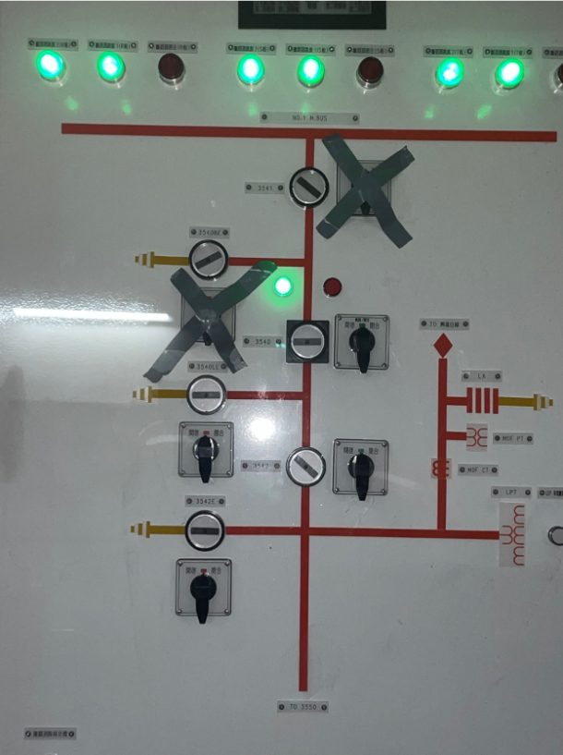  舊3540 LCC箱 | 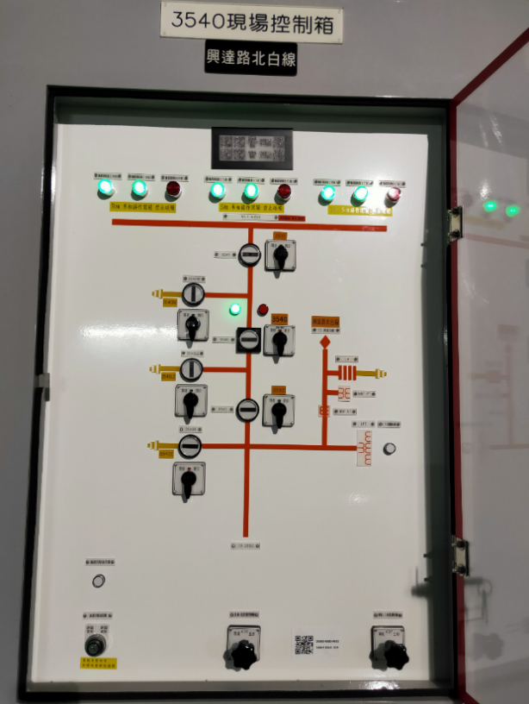  新3540 LCC箱
- 新、舊3540 LCC箱對照

- 路北E/S細密巡視表(110年3~4月)
路北E/S細密巡視表(110年4月)
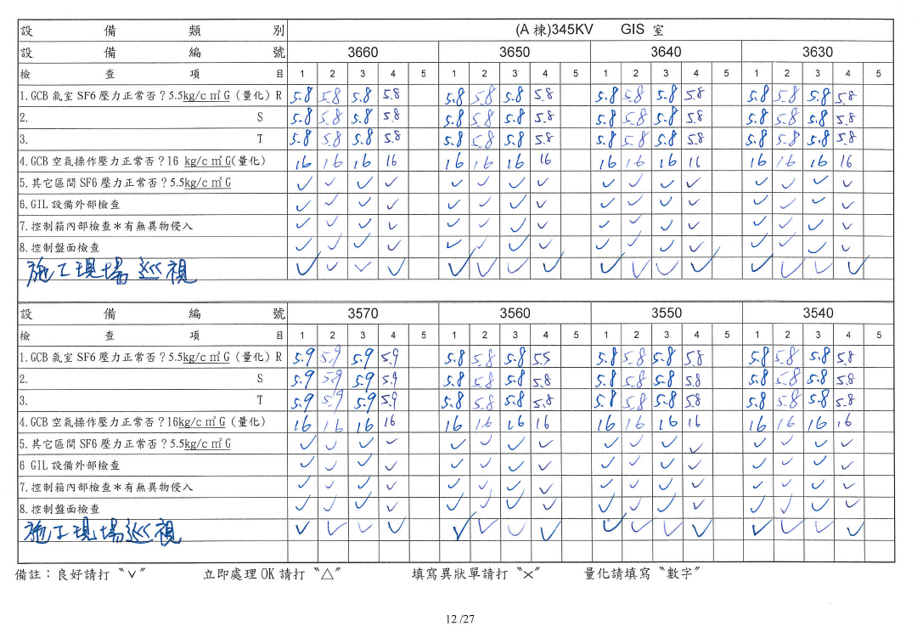

路北E/S細密巡視表(110年5月)
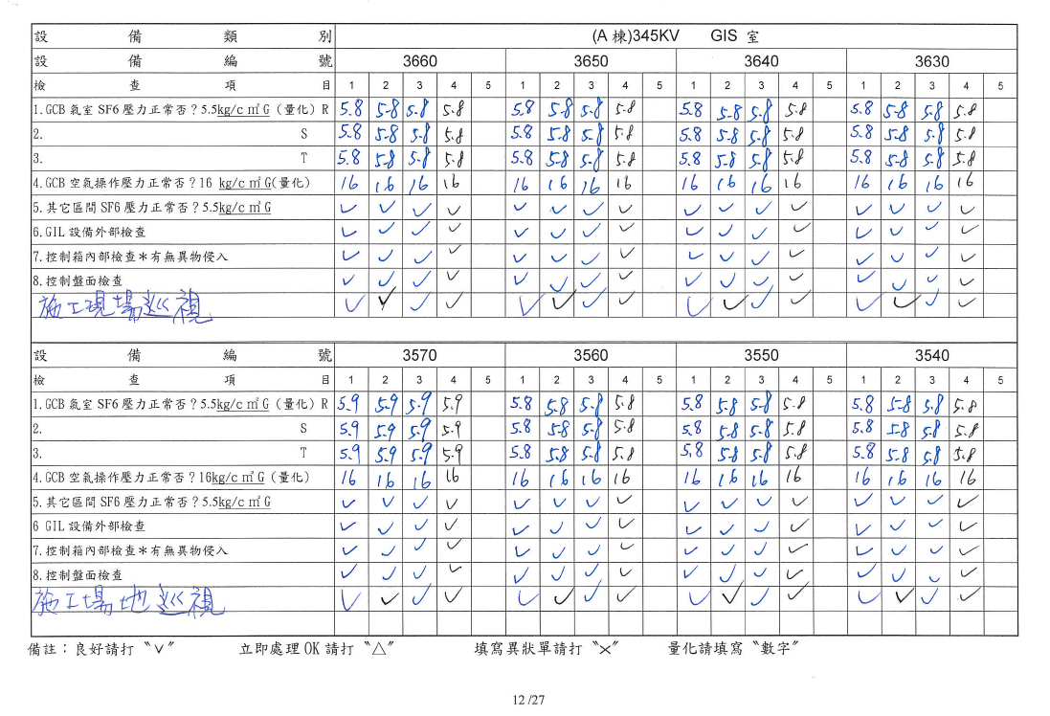

綜上，依台電公司供電單位變電設備維護手冊、供電單位變電設備運轉手冊，高屏供接管路北1號匯流排及DS 3541後，應負運維責任，然第4階段工程110年2月18日開工，同年4月6日新3540現場控制箱轉向，路北維護課完成DS 3541、ES 3540BE互鎖測試後復電，稽其事故前2個月之細密巡查紀錄，對於DS 3541應未掛禁止操作卡、閉鎖未電源、新3540 LCC箱操作面板未上鎖，互鎖/解連鎖鑰匙未收回控管等情均未記載，全部打勾表良好，足徵其細密巡視流於形式，未能善盡管制標示上鎖之責，確有違失。

依「氣體絕緣開關設備(GIS)安裝時特別說明」四之(三)、2，「……得標廠商需派遣有經驗之工程師，會同招標機關人員施行完工竣驗」規定，輸變電工程處南區施工處(監造單位)、綜研所(受託完工試驗單位)均應出席由中興電工召開之工具箱會議，513事故當天早上8時許，中興電工召開工具箱集會(TBM)暨預知危險(KY)會議，監造單位(南區施工處)列席(受託完工試驗之綜研所尚未抵達)，會中中興電工已將「停送電相鄰處未標示，人員有感電危險」列為關鍵危害，惟並未促其依110年2月18日開工前安全衛生協商會議紀錄，採取必要之安全衛生措施，如「停電範圍應設置必要之標示牌及警示標誌」等，或協請運維單位(路北E/S維護課)依「設備閉鎖及復原管制作業程序」等規定標示，反於現場有電部分與停電部分未區隔情況下，復於綜合研究所「共同作業協議會議」及「電力設備完工試驗工作程序安全檢核表」簽名，致人員誤投入3541而引發三相接地事件，核有違失。

按職業安全衛生法(下稱職安法)第26條：「事業單位以其事業之全部或一部分交付承攬時，應於事前告知該承攬人有關其事業工作環境、危害因素暨本法及有關安全衛生規定應採取之措施。」、同法第27條：「事業單位與承攬人、再承攬人分別僱用勞工共同作業時，為防止職業災害，原事業單位應採取下列必要措施：一、設置協議組織，並指定工作場所負責人，擔任指揮、監督及協調之工作。……」；台電公司輸供電事業部輸工處承攬商安全衛生輔導要點第19點：「事業單位與承攬人、再承攬人分別僱用勞工共同作業時，為防止職業災害，原事業單位應採取下列必要措施：1、設置協議組織，並指定工作場所負責人，擔任指揮、監督及協調之工作。2、工作之連繫與調整。3、工作場所之巡視。4、相關承攬事業間之安全衛生教育之指導及協助。5、其他為防止職業災害之必要事項。」(第1項)、「事業單位分別交付二個以上承攬人共同作業而未參與共同作業時，應指定承攬人之一負前項原事業單位之責任。」(第2項)；同要點第22點：「第19點第1項第2款工作之聯繫與調整應包含：①施工範圍、工作內容之確認。②『禁止操作卡』、『停電作業中』或類似標識(示)懸掛方式之確認。③共同作業時，各層次承攬商或分包廠商共同使用彼此之設備、機具時有關工安管理事項。④權責劃分之確認。⑤其他依工程特性或工作特殊所必要之安全衛生措施。」本案南區施工處於110年2月18日開工前依職安法第26條規定，先與中興電工召開安全衛生協商會議，告知承攬商應採取之安全衛生措施(如停電開關處應上鎖或掛標示牌等)，同日再依職安法第27條規定，與高屏供、中興電工召開共同作業協議組織會議在案，合先敘明。

查綜研所接受南區施工處委託進行345kV GIS(含GIL+BE)完工試驗，其工作項目為CB動作時間特性試驗、GIS絕緣耐電壓試驗、CB動態電阻試驗及GIS接觸電阻試驗等，為配合完工測試，控制線路接線及敷設，中興電工於同年5月13日上午8時20分許召開工具箱集會(TBM)暨預知危險(KY)會議，依「氣體絕緣開關設備(GIS)安裝時特別說明」四之(三)、2：「……得標廠商需派遣有經驗之工程師，會同招標機關人員施行完工竣驗」，南區施工處、綜研所均應出席完工竣驗。惟當日綜研所當日9時左右才到，並未出席究110年5月13日當天為量測DS3542接觸電阻之工具箱會議過程如何，依台電公司111年10月13日函，略以：

5月13日當日作業名稱為「配合完工測試，控制線接線及敷設」，承攬商中興電工工作場所負責人於上午8時5分至20分召集施工人員7人進行工具箱集會(TBM)暨預知危險(KY)活動會議，會議中指派吳○○技師及曾○○、黃○○等3員全程配合完工測試工作，其他4名工作人員則分配執行其他工作項目，並逐項說明作業潛在危險及防範對策，南區施工處工程檢驗員高○○亦在場。

綜研所黃明朝於110年5月13日上午9時進入工區後，於完工測試作業前，即與南區施工處檢驗員高○○、承攬商中興電工吳○○技師、曾○○、黃○○三方共5人召開共同作業組織協議會議，因職安法未有制式之會議紀錄規定，現場與會人員即依綜研所作業程序書之「受託工作與其他單位共同作業協議書」及「電力設備完工試驗工作程序安全檢核表」表單，進行作業前工作程序安全檢核與工作範圍確認，並以前述表單代替會議紀錄簽署，惟因該表單無設計承攬商參與人員簽名欄位，故作業協議書簽署人員僅留有綜研所黃君及南區施工處高君2名，致使有三方未一起召開共同作業組織協議之疑慮。

5月13日下午約1時50分：綜研所、南區施工處及中興電工等三方人員會同測量#3560BE-#3550-#3551E之接觸電阻值，綜研所黃明朝向檢驗員與中興電工吳技師反映，其接觸電阻值超過管理標準值。經中興電工現場負責人吳○○君解說，因#3560BE開關設備屬既有設備(109年9月15日已送電設備)，造成接觸電阻值偏高，需將#3560BE投切幾次，可降低量測值，因#3560BE為管制點，依台電公司規定，檢驗員高○○主動向路北值班主任說明，經值班主任同意並派路北超高壓變電所維護人員於現場會同操作數次後再進行量測。

因前項量測結果，測試值接近管理值，檢驗員高○○君與吳技師一起至鄰近辦公區(距離設備約15公尺)進行換算是否符合規範管理值標準，此時綜研所黃明朝在未知會檢驗員及中興電工技師下，即自行繼續下一階段進行#3542接觸電阻量測，於欲操作#3540 LCC箱之DS 3542時，卻誤將DS 3541開關操作投入，隨即發生事故。

惟查3540 LCC盤之連鎖對象含3541、3542等多個開關，進行3542接觸電阻測試，須先解鎖始能投入3542，惟一旦切至連鎖消除位置，則一併解除關鍵管制開關3541之電氣連鎖，經濟部513停電事故檢討報告第27頁稱：「 110年5月13日綜研所試驗人員進入工區後，雖試驗工作非涉及管制點，照規定無須知會運維單位」，其正解應為綜研所雖無須知會運維單位，但南區施工處仍應知會運維單位，始屬允當。110年5月13日上午8時20分許，中興電召開工具箱集會(TBM)暨預知危險(KY)活動，會議紀錄表明確指出關鍵危害係「停送電相鄰處未標示，人員有感電危險」，雖採「停送電區域，紅藍帶圈圍送電區域，未經許可人員不得擅入之安全措施。」仍不足以防範此次人員誤投入3541，而南區施工處高○○列席，竟未協請運維單位(路北E/S維護課)依規定標示，區隔有電部分與停電部分。再者，綜研所受南區施工處委託協助興達路北白線345kV GIS(含GIL+BG)完工試驗，究513當天南區施工處、中興電工及綜研所三方有無實施TBM-KY會議，本院111年9月19日履勘路北E/S，會中調查委員一再追問，依會中南區施工處盧○○經理所述：「整體的完工試驗部分一共有三大項，三大項有一些是配合工進部分做一些事前的安排，所以8點時有落實公司的三階段危害告知，所以我們先跟承攬商危害告知之後，再進行公司內部二階段的危害告知。」、「當天有進行TBM-KY會議，由南區施工處與中興電工，做完工試驗時，綜研所進來的時候，綜研所也有與南區施工處進行TBM-KY會議，有資料可以查證。」、綜研所張○○副所長所述：「綜研所是接受南區施工處的委託試驗單，對口單位為南區施工處，來的時候與南區施工處的對口單位有做共同作業協議組織，基本上我們跟中興電工沒有任何承攬關係，與他們沒有指揮與監督的權利」、「513當天我們是跟南區施工處做共同協議組織」等語，以及當日綜研所受託工作與其他單位共同作業協議書、電力設備完工試驗工作程序安全檢核表均無中興電工簽名等情，足認513當天南區施工處、綜研所及中興電工並無三方TBM-KY會議，台電公司111年10月13日函稱「綜研所黃明朝於110年5月13日上午9時進入工區後，於完工測試作業前，即與南區施工處檢驗員高○○、承攬商中興電工吳○○技師、曾○○、黃○○三方共5人召開共同作業組織協議會議，……」顯屬事後卸責之詞，尚非可採。

綜上，依職安法第27條、台電公司輸供電事業部輸工處承攬商安全衛生輔導要點第19點及氣體絕緣開關設備(GIS)安裝時特別說明四之(三)、2：「……，因此，得標廠商需派遣有經驗之工程師，會同招標機關人員施行完工竣驗」規定，南區施工處、綜研所均應出席中興電工召開之工具箱會議，513事故當天，中興電工召開工具箱會議(TBM-KY)(僅南區施工處列席，綜研所較晚抵達)，已將「停送電相鄰處未標示，人員有感電危險」列為關鍵危害，然南區施工處於有電部分與停電部分未區隔之情況下，仍於綜研所受託工作與其他單位共同作業協議書、完工試驗工作程序安全檢核表簽名，核其於中興電工已將「停送電相鄰處未標示，人員有感電危險」列為關鍵危害時，未促其確依110年2月18日開工前安全衛生協商會議紀錄三採取「停電範圍應設置必要之標示牌及警示標誌」等必要之安全衛生措施，亦未通知運維單位(高屏供)，引發人員誤觸3541，造成三相接地故障，核有違失。

綜研所受託完工試驗人員認為未送電之新設備可自行操作，而逕行解鎖，惟3540現場控制箱之連鎖對象非單一，解鎖工區3542隔離開關亦同時將鄰接匯流排(送電中)之3541隔離開關一併解鎖，違反「供電單位變電設備運轉手冊」規定，加上該員未依「電力設備完工試驗安全作業標準程序書」、「安全檢核表」規定，確認區隔現場有電與停電部分，且誤投入3541隔離開關，終釀513停電事故，顯有違失。

查有關綜研所人員受託施行完工試驗，可否自行操作設備一節，該所斷路器特性試驗作業程序書6.4之(5)規定：「操作開關置於遙控位置(若在送電之發、變電所測試，嚴禁自行操作開關，必須由值班運轉人員操作」，對此，台電公司相關說法如下：

本院111年9月19日履勘路北E/S，行前台電公司檢送書面說明資料到院，略以：「一、工區內測試設備尚未送電，完工試驗應由綜研所、南施處及承攬商中興電工會同。工區內如因測試工作所需，必須操作設備，應由中興電工技師執行操作。二、若屬工區外送電設備，如要操作應由相關單位會同，並由運維單位值班主任負責操作。」等語。

本院111年9月19日履勘路北E/S，會中，黃明朝聲稱「只要新的設備都是我們自行操作」，該所張副所長亦稱：「新的設備沒有送電的設備是可以操作的」、「就是沒送電的，完全沒送電的新的設備是可以操作的」、「送電中設備是一定要請現場值班主任操作，今天是誤操作3541送電中設備，那是不能操作的，我們本來要操作3542那是可以操作是沒問題的。」等語。

台電公司111年10月13日函稱：「綜研所為本公司試驗儀器操作之專責單位，對現場設備及環境並不熟悉，依據「綜研所斷路器特性試驗工作說明書」(91年6月17日發行)，已敘明「若在送電之發、變電所測試，嚴禁自行操作開關，必須由值班運轉人員操作」等語；亦即在送電之變電所測試，嚴禁自行操作開關，由於新竣及未送電者，若無風險之虞便不在此限。……」；

台電公司111年10月25日應詢資料513事故第9項指出：

依據『綜研所斷路器特性試驗工作說明書』(91年6月17日發行)，敘明「若在送電之發、變電所測試，嚴禁自行操作開關，必須由值班運轉人員操作」等語，亦即表示在送電之變電所測試，嚴禁自行操作開關，若非前述明文禁止者，例如新設備竣工加入系統前、未送電、停電中，同仁可以執行操作。

承上，綜研所副所長張○○及黃明朝證稱DS 3542屬上述竣工加入系統前、未送電、停電中之新設備，因此兩者認知相同，符合綜研所106年版SOP。

台電公司111年12月29日函重申同年10月25日之說法。

綜研所112年1月12日應詢時表示：「513事故前舊有操作程序書對於未送電之設備，例如新設備竣工前，本所為驗收等目的，且在停電狀態下，可自行操作。」

次查有關3540現場控制箱(興達路北白線)盤面，如圖6。依台電公司111年12月29日函，包含3540斷路器、3541隔離開關、3542隔離開關、3540BE接地開關、3540LE接地開關、3542E接地開關，依據原廠設計，會針對上述除3540斷路器開關以外，規劃電氣互鎖機制。 連鎖對象：為3540 LCC盤所有開關設備(3541,3540BE,3540LE,3542,3542E)。若現場同仁須解除電氣互鎖時，將依據「設備閉鎖及復原管制作業程序」使用鑰匙解鎖，該鑰匙作用：3540 LCC 盤連鎖使用或連鎖消除功能。其連鎖使用/解除之管制，台電公司於本院111年9月19日履勘路北E/S前說明略以：「3540 LCC箱為本次工程範圍，因DS 3541一端已併入系統匯流排，故須由運維單位(高屏供)納入管制，另DS3542尚屬工區，因相關操作開關均位於3540 LCC箱體內無法單獨上鎖管制，如工程單位(南施處)需執行涉及DS 3541工作則須經運維單位同意方可執行當日工作。」等語。
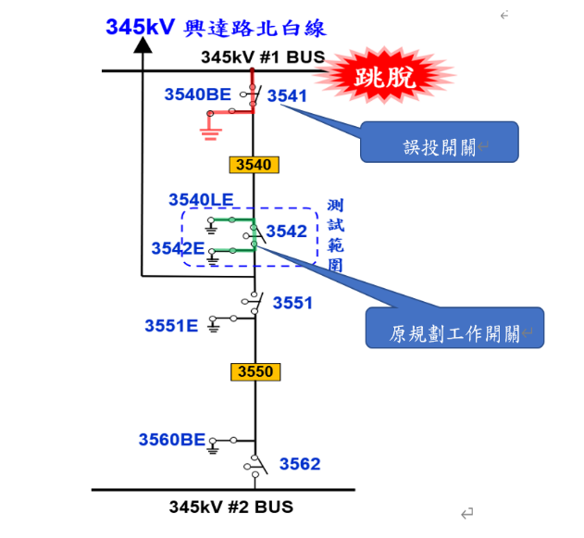 | 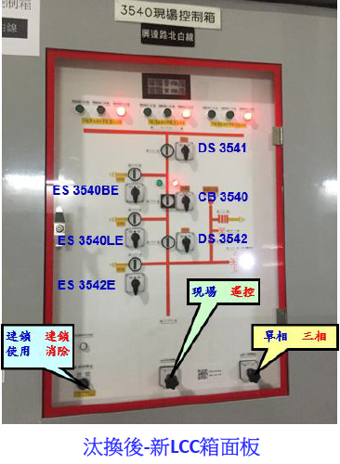
- 原規劃測試工作開關與誤投開關及汰換後新LCC箱面板

惟查中興電工於完成興達~路北白線之GIS後，於110年4月26日完成接觸電阻自主量測，及5月9日完成低頻耐壓自主量測並提送測試報告給南施處，在此之前，南施處亦於111年4月22日填報委託單向綜究所申請進行完工試驗。513事故當天早上，黃明朝於共同作業協議書協議五之(三)現場應採取之安全衛生措施：與委託單位確認之事項：「1.被試物相關之線路或迴路，確認完全隔離。2.與共同作業人員確認安全措施(如圍籬等)、工作分配及『預知危險』」，以及電力設備完工試驗工作程序安全檢核表第3項：「現場有電部分與停電部分確認，區隔了嗎？」均勾選「是」，表示現場有電與停電部分已確實區隔，然實際情形是3540 LCC盤有電與停電部分完全未標示區隔，LCC箱操作面板之管制點控制開關亦未貼「禁止操作」警示膠帶，僅由檢查人黃明朝勾選已區隔交差了事。另當日下午，原擬進行#3542接觸電阻量測(量測路徑3540LE→3542→3542E)，屬工區內，其完工測試操作權限，台電公司於本院111年9月19日履勘前，本稱工區內如因測試工作所需，必須操作設備，應由中興電工技師執行操作。嗣履勘當日、同年10月13日函、10月25日應詢資料、12月29日函及該所112年1月12日接受本院詢問，均改稱工區內未送電之設備可自行操作。要言之，如確屬竣工前未送電之新設備，該所基於測試目的，可自行操作，不需知會運維單位(路北維護課、仁武E/S控制室)，惟本案3540 LCC盤連鎖對象非僅原測試範圍(3540LE、3542、3542E)，工區外之3541,3540BE亦在其內。量測3542接觸電阻固須解鎖，然一旦解鎖，連同3541、3540BE(區隔送電匯流排與工區之重要介面)也一併解鎖，在此情況下，其有電與停電部分之區隔，尤其重要。況，高屏供已於109年7月1日接管1號匯流排及3541，110年4月6日新LCC箱安裝完成並測試後復電，應控管該3540盤之連鎖鑰匙，台電公司111年12月29日函稱「3542為輸工處南施處工區，綜研所黃明朝當日試驗範圍為3542工區內未送電之設備，汰換後新LCC箱之鑰匙掛置於LCC箱面板上，因3540 LCC箱尚未完全竣工，故工程單位解連錀匙亦未移交運維單位」云云，尚非可採。再者，綜研所基於3542完工試驗目的，逕行解鎖，雖有其必要性，然依據「供電單位變電設備運轉手冊」，GIS互鎖解除開關之鑰匙使用前必須經過維護課長以上主管同意始得解除互鎖，黃員未經運維單位主管課長同意逕行解鎖，違反供電單位變電設備運轉手冊規定，輕忽解除3541連鎖之嚴重性，加上誤按3541，引發三相接地故障，造成影響400餘萬戶分區輪流停電，確有違失。

綜上，綜研所斷路器特性試驗作業程序書規定欠周延，執行人員認為未送電新設備可自行操作，而逕行解鎖，惟3540現場控制箱之連鎖對象非單一，解鎖工區3542之同時亦將鄰接送電匯流排之3541一併解鎖，違反「供電單位變電設備運轉手冊」規定，加上未依「電力設備完工試驗安全作業標準程序書」，確實確認區隔現場有電部分與停電部分，且誤投入3541，終釀513停電事故，顯有違失。

513停電事故因人為誤操作而引起接地故障，路北E/S於3.5週波內完成故障隔離，然興達電廠卻因電壓驟降而跳機，顯見該廠109年間於發電處要求檢討機組韌性時，未能確實檢討，致機組於電壓驟降時之韌性不足而先後跳機，亦有違失。

查110年5月13日路北E/S接地故障發生後，於3.5週波完成隔離故障，符合輸電系統規劃準則第17條第1項第1款4.5週波清除之規定，惟因路北E/S三相短路接地造成興達電廠電壓突降，第一波計造成興二機、興四機、興複三機汽機ST30及興複四機ST40跳機，略以：

興二機因電壓驟降，造成飼煤機控制迴路中，負責送 "feeder running" 信號到燃燒器管理系統的輔助電驛因電壓驟降發生暫態失磁，致燃燒器管理系統(BMS)送出跳脫粉煤機信號，進而造成MFT而跳脫機組，影響負載50萬瓩(14:36跳脫)。

興四機因系統嚴重三相短路故障，發電機電流由滿載電流 14,880A異常驟升至 30,750A，觸發發電機電力負載不平衡保護機制動作。汽機中壓關斷閥及4只汽機蒸汽控制閥快速全關。汽機蒸汽控制閥瞬間關下後，閥前後之壓力差過大，復歸時蒸汽閥開啟阻力過大，無法開啟調整負載。負載持續下降，為維護設備安全，緊急手動解聯機組，影響負載55萬瓩(14:37跳脫)。

興複三機汽機ST30因低電壓造成所有運轉中之海水循環泵跳脫，汽機低真空保護跳脫，影響負載15.6萬瓩(14:37跳脫)。

興複四機汽機ST40因低電壓造成所有運轉中之海水循環泵跳脫，汽機低真空保護跳脫，影響負載15.2萬瓩(14:37跳脫)。

次查台電公司發電處於109年1月21日傳真所屬各電廠全面盤點，當系統發生電壓驟降時，MCC重要設備(會造成機組跳脫、降載或影響運轉安全)是否會受影響(失電)。其中，興達電廠盤檢後，於同年2月7日檢送「中、低壓盤BUS 27電驛設定及跳脫標的調查表」、「MCC重要設備是否會是受電壓驟降影響」予發電處，其中，「MCC重要設備是否會是受電壓驟降影響」電器(二)課臚列檢討設備計主油泵、冷卻水泵、控制油泵、飼水泵、液壓油泵等5項，悉數480V低壓設備，因應方式均為改「用Latch型電驛」，對於513事故因電壓驟降引起輔助電驛狀態改變所引發之跳機，則未見檢討。513停電故事後，該廠於110年6月間提出「興達電廠因應系統瞬時電壓驟降盤點改善項目及對策」(下稱改善項目及對策)，就513事故興二機、複循環機組CC#3、CC#4 ST跳機部分所提改善對策：「燃燒器管理系統控制邏輯改善」、「複循環機組ST 4.16KV匯流排欠電壓保護跳脫邏輯改善」，均由儀資組提出，前者就於「feeder running信號後增加off-delay，以克服電壓驟降產生之影響。」 後者則「修改T3000控制邏輯」 ，顯見發電處當時未提及相關控制連鎖及保護等，確有不周。

惟查興達發電廠辦事細則 ，該廠設電氣組、儀資(一)組、儀資(二)組、運轉組、汽機組……等16組，組下得分課辦事。其中，電氣組下設電機一課、電器一課、變電一課(以上汽力機組)、電機二課、電器二課、變電二課(以上複循環機組)及電氣課等7個課。上開電壓驟降之盤點，興達廠109年接獲發電處電氣組傳真後，由電氣組承辦，該文強調在低壓480V(MCC)及中壓4160V電氣自我保持迴路部分改善的調查，並未提及其他相關控制連鎖及保護等之調查；該組考慮汽力機組即將除役，且過去低電壓事故並未發生因低電壓而發生事故，僅盤點複循環機組電驛延時部分，然該廠電氣組明知有關廠內其他控制連鎖及保護等，實際係由該廠儀資組主辦，卻廠未知會儀資組，發電處亦未要求，於各廠回覆辦況後即行存查，亦未簽奉主管核定，致未能針對電壓驟降造成相關控制連鎖及保護等妥為檢討，預防電壓驟降引發之機組跳機。

綜上，本次513事故，縱路北E/S於3.5週波內完成故障隔離，鄰近之興達電廠卻因電壓驟降，引發機組第一波機組跳機，經查，有關電壓驟降可能造成機組跳機，發電處於109年即請各電廠盤點，惟發電處僅強調在低壓480V(MCC)及中壓4.16KV電器自我保持迴路部分改善之調查，而未提及屬儀資業管之相關控制連鎖及保護等，而興達電廠電氣組亦未知會儀資組，致未能深入檢討電壓驟降對相關控制連鎖之影響，均有違失。

110年5月17日預估備轉容量率10.16%，惟興達一號機(G1，裝置容量0.5GW)於12時54分因燃燒器管理系統控制模組故障而跳機，同日17時38分復電後，因太陽能發電遞減、抽蓄電力已用罄，雖啟動汽電共生緊急增購機制、請用電大戶抑低用電量等措施，電力仍失衡，而於20:00~20:50低頻卸載約0.53GW，20:50~21:40又實施一輪緊急分區限電1GW，合計影響約100萬戶，核其因單一機組故障即引起系統低頻電驛卸載(限電)，違反發電機組跳脫不引起系統低頻電驛卸除用戶負載之原則，應確實檢討。

按有關發電廠之出力規劃，「全系統發電機組單機最大裝置容量，以系統正常運轉時，該機組跳脫不引起系統低頻電驛卸除用戶負載為原則。」台電公司輸電系統規劃準則第七章第十四條訂有明文，合先敘明。

查110年5月17日預估備轉容量(率)373.8萬瓩(10.16%)，12時53分興達一號機因燃燒器管理系統控制模組故障(發生故障的模組及所在的控制箱盤照片如圖7)，所有粉煤機跳脫，機組隨即於12時54分跳機。經台電公司緊急更換控制模組並測試完成後，於5月17日14時29分鍋爐點火重新起動，依跳機後機組重新起動標準程序操作，逐步升溫升壓，每台粉煤機跳脫後須將內部約2噸殘煤清除，受高溫環境影響，人員須每10分鐘輪替作業，使設備恢復正常使用，始於17時38分機組併聯(影響發電時間約4小時44分)，並迅速於20時01分負載升達33.7萬瓩，後續依鍋爐水質狀況提升負載至滿載(50萬瓩)。
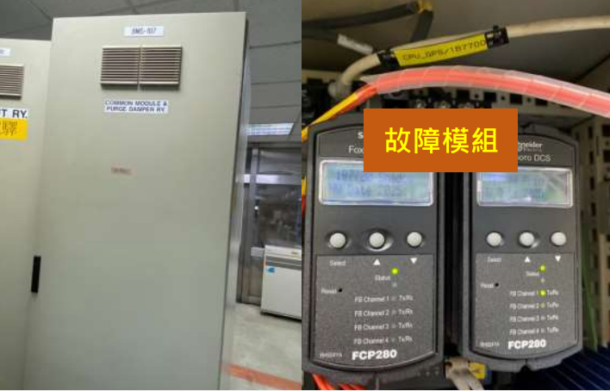
- 現場控制箱盤照片

經查，系統調度方面，興達一號機於12時54分跳機，雖抽蓄機組明潭電廠二號機發電並協助調整頻率，仍須將抽水中之大觀二廠二號機、三號機指令卸載，以穩定系統頻率。13時開始，系統負載快速增加，抽蓄機組陸續併聯發電(共10台)，其中2台抽蓄機組滿載發電替代興達一號機損失之電能。嗣聯絡嘉惠二期機組協助立即暫停測試滿載發電，嘉惠一期機組增加2萬瓩、新桃機組增加5萬瓩；通知麥寮三號機協助儘速完成測試併聯發電、通知興達一號機儘速排除故障併聯發電；通知台電公司各火力機組在安全情況下增加發電出力，並聯繫汽電共生增加發電出力約15萬瓩；通知用戶加強執行日減6時型及需量競價措施，抑低量約68萬瓩，另執行非傳統輔助服務約1.8萬瓩。所有核能、火力機組均已提升至最大發電量，備轉容量由部分水力與抽蓄機組提供。再次緊急聯繫大用戶啟用自用發電設備增加負載抑低量及汽電共生緊急增購量。太陽光電隨時間接近黃昏，發電量逐漸減少，17時系統負載仍高達約3590萬瓩。17時10分起嘉惠二期、麥寮三號機及興達一號機陸續併聯提升發電出力。中央調度中心研判兩抽蓄電廠尾水下池可能有滿水位溢流風險，於17時45分通知明潭電廠廣播預告放水(依規定2小時後執行)，以延長明潭電廠發電時間。系統負載至19時仍然高於3500萬瓩，19時9分大觀二廠尾水下池達滿水位，為避免溢流情形發生，至19時20分全廠機組全數解聯。為避免明潭電廠尾水下池壩頂溢流讓水情更加嚴峻，調整鉅工發電尾水並改由明潭下池短時間放水供應，以減緩下池水位上升速度，延長發電時間(將水儲存於集集攔河堰，供應下游用水需求量不變)。19時48分明潭電廠尾水下池達滿水位，機組開始陸續解聯，至20時0分，當第5部機組解聯時，觸發低頻卸載保護，自動卸載量53.3萬瓩，造成約42.2萬戶停電，系統頻率回復至59.5Hz以上。20時系統負載仍達3420萬瓩，考量興達一號機為燃煤機組升載較慢，且抽蓄下池已滿無法發電，考量整體供電，仍不足以維持系統供電，決定實施緊急分區輪流停電，於20時15分以細胞廣播發布緊急分區輪流停電資訊。隨後於20時50分起，實施緊急分區輪流停電機制，執行1輪，計限電50分鐘，限電量100萬瓩，影響用戶約62.5萬戶。入夜後負載降低，興達一號機及民營麥寮電廠三號機陸續升載，供電能力足以滿足用電需求，於21時40分全面恢復供電。

據台電公司分析系統限電原因，發現當日尖峰供電能力減少約165.9萬瓩；且因用電需求持續攀升，且久旱不雨、氣候炎熱，5月用電於該月中旬以後負載明顯增加，尤其低壓(主要為住宅)最高小時平均負載較109年增加約327.2萬瓩(相當於六部中火機組)，研判係高溫炎熱，致空調大幅增加；特高壓(如半導體)增加約71.9萬瓩、高壓(一般產業)增加約71.4萬瓩，應係產業景氣回升所致。當日下午氣溫一度飆高至38℃以上，再加上經濟成長帶動用電需求增加，14時9分尖峰負載達到3,744.2萬瓩，比預期多出64萬瓩，再度打破歷史5月用電紀錄，供電高峰也比往年提早到來，用電需求攀升超乎預期；而核三廠一號機、林口三號機、大潭複循環六號機、興達複循環二號機、大林燃氣六號機，及協和四號機等大修機組依規劃期程，尚無法歸隊發電，總計大修機組裝置容量約400萬瓩，占備轉容量率超過10%；另抽蓄機組電能固定，下池滿水位電能用罄致低頻卸載等，均為系統限電原因。

復查，事故發生後，興達電廠設備維護組立即進廠緊急查修，發現燃燒器控制系統的控制模組故障，更換模組並測試運作正常，再與該設備原廠家確認無誤後，機組起動併聯並升至滿載(5月18日00:10)。而責任檢討部分，台電公司相關人員未考慮氣候異常、疫情影響導致5月份系統用電需求大增之影響，致使系統供電能力不足，造成用戶分區輪流停電，爰負責電力調度及規劃負載管理之副總經理共2人應負督導不周之責，各申誡2次在案。

再查，台電公司針對本次事故型號之控制模組須進行韌體升級以降低風險，使用相同型號設備之各電廠(台中、大林電廠)亦同。嗣於110年5月29日至6月25日安排興達電廠、大林電廠及台中電廠完成韌體更新及測試工作，並均已升級完成。

台電公司為維持供電正常，相關機組各零組件均須維持正常可用狀態，一有某機件故障，牽連整體供電系統，導致停電事故發生，而產生民怨。本事故之起因係燃燒器管理系統之控制模組故障所致，台電公司本應隨時注意並掌控有否故障情形，大修期間更應了解是否耗損導致故障之可能性，然台電公司卻對此毫無所覺，因而本次事故造成全台約100萬戶受影響，其中62.5萬戶實施緊急分區輪流停電，迄當日21時40分始全面恢復供電。另本次事故之復電時間竟長達9小時46分，須知停電對於民生供電及工業用電均有非常嚴重的影響，台電公司允應澈底檢討復電工時，以最短時間復電，俾減少對民生及工業之用電衝擊至最低限度。

綜上，興達一號機於110年5月17日因燃燒器管理系統控制模組故障，所有粉煤機跳脫，機組隨即於12時54分跳機，造成全台約100萬戶受影響，其中62.5萬戶實施緊急分區輪流停電，迄當日21時40分始全面恢復供電。核其因單一機組故障即引起系統低頻電驛卸載(限電)，顯與發電廠之出力規劃準則相違，應確實檢討。

綜上所述，台電公司分4階段辦理路北E/S「345kV氣體絕緣開關設備(GIS)及氣體絕緣輸電線路(GIL)購置暨安裝」容量提升案，工程期間，有電匯流排與停電工區之介面，依設備閉鎖及復原管制作業程序，當予管制，避免人為誤操作，惟該公司運維單位(路北E/S維護課)於該所隔離開關3541形成管制點期間，未依規定標示、上鎖並關閉其操作電源，細密巡視不到位，對前揭管制點未標示、閉鎖操作電源等，全未察覺，加上110年5月13日監造單位未妥適處理施工單位指出之關鍵危害(「停送電相鄰處未標示，人員有感電危險」)，綜研所受託完工竣驗，未釐清該所與委託單位權責，長期以為可以單獨操作新設備，疏於注意轉動解鎖鑰匙之影響範圍，欲操作隔離開關3542，卻誤操作隔離開關3541(管制點)，致生三相接地故障，雖該故障於3.5週波完成隔離，仍因電壓驟降，機組韌性不足，造成興達多部機組跳機，而被迫實施六輪緊急分區輪流停電，影響約415萬戶；以及110年5月17日中午興達單一機組故障，雖於同日傍晚復電，然當晚仍因抽蓄電力用罄、太陽能發電歸零等因素，實施低頻卸載及一輪緊急分區限電，影響約100萬戶，違反單一機組故障不引起系統低頻電驛卸載之原則等情，均有違失，爰依憲法第97條第1項及監察法第24條之規定提案糾正，移送經濟部轉飭所屬確實檢討改善見復。

102年8月27日訂定
超高壓變電所(Extra High Voltage Substation E/S)
採購案號0080800079，契約編號008080007902
接地開關(Earthing Switch)，簡稱ES。
隔離開關，簡稱DS。
Local Control Cubicle，簡稱LCC。
依台電公司111年12月29日電供字第1114410969號函，連鎖對象：為3540 LCC盤所有開關設備(3541,3540BE,3540LE,3542,3542E)。
資料來源：中華民國電機技師公會鑑定報告書第6~7頁。
106年11月，修訂八版
第一篇 變電設備維護準則及維護通則，第一章 變電設備維護準則
供電單位變電設備運轉手冊，95年12月供電處編印
第三篇 變電所運轉安全管理，第二章 變電運轉工作中的安全組織措施，第六章 變電設備鑰匙管理
第1頁
匯流排接地開關(Bus Earthing Switch, BE)
詳見說明資料9-2
詳見說明資料9-2第(3)項
資料來源：台電公司112年4月18日電供字第1128045921號函復說明資料二及(六)之2後段。
資料來源：電力系統運轉操作章則彙編 第39頁
資料來源：台電公司112年4月18日電供字第1128045921號函復說明資料(一)、2、(3)。
106年11月，修訂八版
第一篇 變電設備維護準則及維護通則，第一章 變電設備維護準則
供電單位變電設備運轉手冊，95年12月供電處編印
第三篇 變電所運轉安全管理，第二章 變電運轉工作中的安全組織措施，第六章 變電設備鑰匙管理
第1頁
匯流排接地開關(Bus Earthing Switch, BE)
詳見說明資料9-2
匯流排接地開關(Bus Earthing Switch, BE)
台電公司111年10月13日電發字第1118128299號函，第8~9頁
TBM：Tool Box Meeting
KY：Kiken Yochi
受託編號10040772
詳見0919錄音檔22：48處
詳見0919錄音檔32分24秒
91年6月17日發行，105年1月21日修訂，編號TPRI-W-EA008，版次：2，共11頁。
6.動態電阻測試，6.4 試驗方法與接線
資料來源：本院111年9月19日履勘路北E/S，行前台電公司提送資料第4頁。
台電公司111年10月13日電發字第1118128288號函
台電公司513、303 等停電事故之詢問參考問題，第9頁
資料來源：台電公司111年12月29日電供字第1114410969號函，第9頁，共10頁
資料來源：本院111年9月19日履勘路北E/S，行前台電公司提送資料第2頁。
台電公司111年4月7日電供字第1110008941號函。165.9萬瓩包括太陽光電減少發電約47.8萬瓩、麥寮電廠三號機雖已規劃提前於5月17日提供32萬瓩，但因種種因素未能如預期提前加入系統，嘉惠二期試運轉減少約25.7萬瓩、汽電共生發電少約10.4萬瓩，以及興達一號機跳機50萬瓩。

